条形统计图练习题
一、我国1997、1999年自然保护区的数量如下表。
类别  年份 | 国 家 级 | 省 级 | 市 级 | 县 级
1997 | 124 | 392 | 84 | 326
1999 | 155 | 404 | 138 | 449
请根据表中的数据完成下面的复式条形统计图，回答下面的问题。
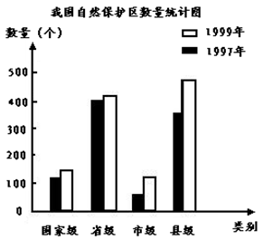
⑴1997年我国哪类自然保护区最多？1999年哪类最多？

⑵1999年我国各类保护区均比1997年( )。

⑶从统计图中你还能得到哪些信息？

二、下面是新华村1996～1998年水稻、小麦产量的统计图。
新华村水稻、小麦产量统计图（1996年～1998年） 1999年1月制
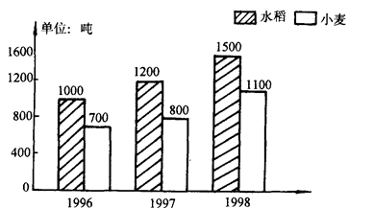
根据上图的数据填写下表
新华村粮食产量统计表 年 月
 | 1996 | 1997 | 1998
合计
水稻
小麦
三、四年级（1）班某小组同学两次跳绳测试成绩如下图。
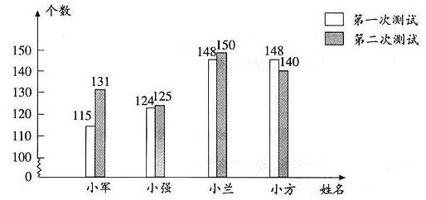
（1）与第一次测试相比，第二次测试谁的进步最大？

（2）你还能看出什么？

四、
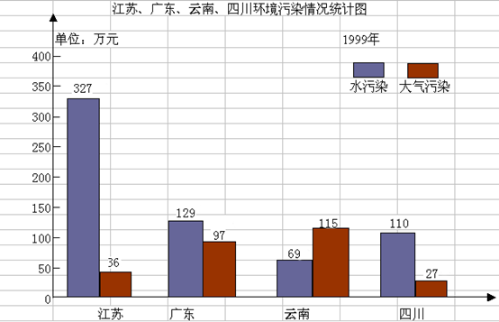
（1）水污染最严重的省份是（ ）。
（2）大气污染最严重的省份是（ ）。
（3）水污染共损失（ ）万元。
（4）江苏省的水污染比大气污染多损失（ ）万元。
（5）看了这幅图你有什么想法？

